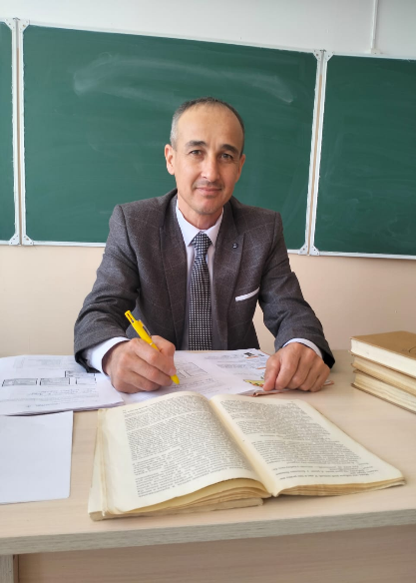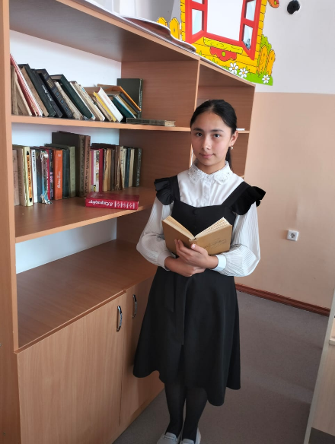

**САВРАНОВА Гулёра Дониёровна,**

**№76 жалпы білім беретін мектебінің 7 «Б» сынып оқушысы.**

**Жетекшісі: РУСТЕМОВ Саматжон Османкулович,**

**Өзбек тілі мен әдебиеті пәні мұғалімі.**

**Түркістан облысы, Сайрам ауданы**

**ОНА ТИЛИМ – ЖОНУ ДИЛИМ**

*Она тилим--жону дилим.   
Тилни боғла дил билан,  
Дилни боғла тил билан.  
(Хилқ мақоли)*

Дунёда 7 мингдан ортиқ тиллар муомалада бўлиб, дунё аҳолисининг 90 фоизи 70 та тильда сўзлашади. 200 та тил давлат тили ёки расмий тил мақомига эга. Бугунги кунда дунёнинг 50 миллиондан ортиқ аҳолиси ўзбек тилида сўзлашиб, бу тильда сўзлашувчилар сони бўйича дунёда  
27-ўринда туради. 6 та (ўзбек, турк, қозоқ, қирғиз, озарбайжон, туркман, уйғур) барқарор туркий тиллардан бири ҳисобланади.

Ҳар бир халқнинг Ватани, давлати каби яна бир буюк, эҳтимолки бирламчи бойлиги бор. Бу--унинг тили. Айнан тил одамлар гуруҳини бир миллат сифатида бириктиради, яъни халқни-халқ, миллатни-миллат қилади.Халқимизнинг муқаддас қадриятларидан бири бўлган она тилимиз ўзининг қонуний мақоми ва ҳимоясига эга бўлди. Она тилимиз миллий ўзлигимиздир. Ватанимиз мустақиллигининг маънавий асосларини мустаҳкамлаш, халқимиз, аввало, ёш авлодни миллий қадриятларимизга муҳаббат ва садоқат руҳида тарбиялашда тилимизнинг аҳамияти тобора ортиб бораётир. Синовли дамларда ҳам халқимиз мустақиллик берган неъматларга, эрку озодлик, ўз тилининг мустақил ривожига шукроналар келтириб яшамоқда.

Онам алласини эшитай такрор,

Булбул навосидан ғўзал бетакрор.

Жонга жон берувчи ажиб сеҳри бор,

Сўзларингни сўзласан яйрар дилим,

Оҳ менинг она тилим, она тилим.

Тил инсоният маданиятининг ифодасидир. Ҳар бир миллатнинг ўзлиги унинг тили ва адабиётида  намоён бўлади.  Тил алоқа воситаси экан, сўз инсоннинг даража ва камолини, илм ва фазлини ўлчаб кўрсатадиган тарозисидир. Жаҳонда 3000 дан ортиқ тил бўлиб, биз учун суюклиси ўз она тилимиздир.

Дарҳақиқат, инсон ҳайвондан  тафаккур маҳсули бўлмиш тили орқали фарқланар экан.

“Тил яшаса-миллат яшайди,”-деган Чўлпон.

Бизнинг неча минг йиллик тариxга эга миллатимизнинг келажаги учун ўз жонимизга масиҳ она тилимизни асрайлик!

Она тили ҳар бир юртнинг,

Маънавият гулбоғи.

Илдиз каби томир отган,

Оташ меҳр булоғи.

Сиз-у бизни асраб турган,

Ҳеч тилимиз сўлмагай.

Эркин шоир айтганидай,

Она тилим ўлмагай.